BỘ GIÁO DỤC VÀ ĐÀO TẠO
TRƯỜNG ĐẠI HỌC MỞ THÀNH PHỐ HỒ CHÍ MINH
----



BÁO CÁO CUỐI KỲ
ĐỀ TÀI: XÂY DỰNG HỆ THỐNG QUẢN LÝ PHÒNG GYM

Môn học: Lập trình cơ sở dữ liệu
GVHD: Phạm Chí Công
Lớp: DH22IT01

SINH VIÊN THỰC HIỆN:
2251052086 – Võ Thị Tuyết Nhung
2251050054 – Lê Huỳnh Ngọc Như

Thành Phố Hồ Chí Minh, năm 2025
MỤC LỤC
CHƯƠNG 1: TỔNG QUAN 3
1. Giới thiệu đề tài 3
2. Lý do chọn đề tài 3
3. Yêu cầu đề tài 3
CHƯƠNG 2: CƠ SỞ LÝ THUYẾT(GIỚI THIỆU CÁC TOOL ĐƯỢC SỬ DỤNG TRONG ĐỀ TÀI) 4
1. Giới thiệu về các công cụ và kỹ thuật được sử dụng trong đề tài: 4
1.1. Tìm hiểu về các công cụ: 4
1.2. Cài đặt các công cụ: 4
1.3. Cấu trúc của các công cụ: 4
CHƯƠNG 3: HỆ THỐNG QUẢN LÝ PHÒNG GYM 5
1. Mô tả về hệ thống: 5
2. Sơ đồ chức năng: 6
3. Thiết kế hệ thống: 6
3.1. Lược đồ use case: 6
3.2. Đặc tả use case: 6
3.3. Sơ đồ hoạt động: 12
3.4. Sơ đồ tuần tự: 17
3.5. Sơ đồ lớp: 24
3.5. Lược đồ cơ sở dữ liệu quan hệ: 24
4. Mô tả sản phẩm 25
4.1. Chức năng quản lý lớp học: 25
4.2. Chức năng quản lý nhân viên: 27
4.3. Chức năng quản lý học viên: 27
4.4. Chức năng quản lý thiết bị: 30
4.5. Chức năng thống kê: 30

CHƯƠNG 1: TỔNG QUAN

Giới thiệu đề tài
Hiện nay, nhu cầu rèn luyện thể chất ngày càng phổ biến, các phòng tập Gym mọc lên nhanh chóng với đa dạng loại hình như Gym, Yoga, Dance... Việc quản lý hoạt động của một phòng tập không còn đơn giản khi số lượng học viên ngày càng tăng lên, các gói tập đa dạng, lịch học linh hoạt và yêu cầu vận hành ngày càng nâng cao.
Đề tài “Xây dựng hệ thống quản lý phòng Gym” được thực hiện nhằm hỗ trợ các bộ phận trong phòng tập như chủ phòng gym, lễ tân, nhân viên kỹ thuật và huấn luyện viên quản lý hiệu quả các hoạt động như: quản lý lớp học, học viên, nhân viên, thiết bị, gói tập, thanh toán và thống kê báo cáo. Với giao diện thân thiện, phân quyền rõ ràng theo vai trò, Hệ thống sẽ là một giải pháp hiệu quả để phòng Gym vận hành chuyên nghiệp, nâng cao chất lượng dịch vụ và tăng tính cạnh tranh.

Lý do chọn đề tài
Trong thực tế, nhiều phòng Gym hiện nay vẫn đang sử dụng phương pháp quản lý thủ công hoặc quản lý bằng Excel. Điều này dễ dẫn đến sai sót trong quá trình nhập liệu, thiếu đồng bộ dữ liệu, không có tính năng nhắc nhở học viên, không hỗ trợ thống kê doanh thu, và gây khó khăn trong việc theo dõi lịch học, trạng thái thiết bị hay hạn sử dụng của gói tập.
Đề tài được lựa chọn nhằm giải quyết bài toán thực tế về việc quản lý toàn diện hoạt động của một phòng tập Gym, bao gồm: quản lý học viên, nhân viên, lớp học, thiết bị, gói tập, thanh toán và báo cáo thống kê.

Yêu cầu đề tài
Hệ thống quản lý phòng gym cần đáp ứng đầy đủ các chức năng thiết yếu nhằm hỗ trợ quản lý nhân sự, học viên, lớp học, thiết bị và các giao dịch thanh toán. Người dùng được phân quyền linh hoạt theo vai trò như chủ phòng gym, lễ tân, nhân viên kỹ thuật và huấn luyện viên, với giao diện cùng quyền truy cập phù hợp.
Hệ thống đảm bảo tự động gửi thông báo qua email liên quan đến việc gia hạn gói tập và nhắc nhở thanh toán nhằm nâng cao hiệu quả vận hành. Các báo cáo tổng hợp về số lượng học viên, doanh thu và mức độ sử dụng các gói tập được cung cấp để hỗ trợ công tác quản lý và ra quyết định.
Về kỹ thuật, hệ thống yêu cầu giao diện thân thiện, dễ thao tác, đồng thời bảo mật thông tin và đảm bảo hiệu suất hoạt động ổn định. Khả năng tích hợp với các dịch vụ gửi email và thanh toán trực tuyến cũng là yếu tố cần thiết để mang lại trải nghiệm thuận tiện cho người dùng.

CHƯƠNG 2: CƠ SỞ LÝ THUYẾT(GIỚI THIỆU CÁC TOOL ĐƯỢC SỬ DỤNG TRONG ĐỀ TÀI)

Giới thiệu về các công cụ và kỹ thuật được sử dụng trong đề tài:

1.1. Tìm hiểu về các công cụ:
- Ngôn ngữ lập trình C#(.NET Framework): C# là ngôn ngữ lập trình hướng đối tượng mạnh mẽ, dễ bảo trì và phát triển. .NET Framework cung cấp thư viện phong phú và môi trường runtime giúp ứng dụng chạy ổn định trên Windows.
- Giao diện WinForms(Visual Studio 2019): WinForms là công nghệ phát triển ứng dụng desktop của Microsoft, hỗ trợ thiết kế giao diện trực quan bằng thao tác kéo–thả. Visual Studio 2019 là môi trường phát triển tích hợp (IDE) hỗ trợ đầy đủ công cụ lập trình, gỡ lỗi và quản lý dự án.
- Cơ sở dữ liệu SQL Server 2019: Hệ quản trị cơ sở dữ liệu quan hệ (RDBMS) mạnh mẽ, hỗ trợ truy vấn bằng SQL, quản lý dữ liệu lớn và đảm bảo tính toàn vẹn dữ liệu.
- ADO.NET (mô hình phi kết nối): Sử dụng ADO.NET để kết nối và truy xuất dữ liệu. Ở dạng phi kết nối (Disconnected Model), dữ liệu được lấy về thông qua DataAdapter và lưu trong DataSet/DataTable để xử lý ngoại tuyến, giúp giảm tải cho máy chủ và tăng hiệu năng.
- Mô hình kiến trúc 3 lớp: GUI (Graphical User Interface) lớp giao diện người dùng, nơi người dùng trực tiếp thao tác với hệ thống. BUS (Business Logic Layer) xử lý các nghiệp vụ, quy tắc và logic của ứng dụng. DAL (Data Access Layer) truy xuất dữ liệu từ cơ sở dữ liệu thông qua ADO.NET.
- Công cụ hỗ trợ SQL Server Management Studio(SSMS): Phần mềm quản lý cơ sở dữ liệu SQL Server, hỗ trợ tạo bảng, viết truy vấn, sao lưu – khôi phục dữ liệu và bảo trì hệ thống.

1.2. Cài đặt các công cụ:
- Cài đặt Visual Studio 2019: Tải từ trang chủ Microsoft, chọn workload “.NET desktop development” để lập trình WinForms với C#.
- Cài đặt SQL Server 2019 và SSMS: Tải bản Developer từ Microsoft, cài đặt SSMS để quản lý cơ sở dữ liệu.
- Cấu hình kết nối: Tạo database trong SQL Server, thiết lập chuỗi kết nối(connection string)trong file cấu hình của ứng dụng C#.

1.3. Cấu trúc của các công cụ:
- Ngôn ngữ lập trình: C#(.NET Framework).
- Giao diện: WinForms, , phát triển trên Visual Studio 2019.
- Cơ sở dữ liệu: SQL Server 2019.
- Công nghệ truy xuất dữ liệu: ADO.NET – mô hình phi kết nối.
- Mô hình kiến trúc: 3 lớp (GUI - BUS - DAL).
- Công cụ hỗ trợ SQL Server Management Studio(SSMS): để quản lý cơ sở dữ liệu và mã nguồn.

CHƯƠNG 3: HỆ THỐNG QUẢN LÝ PHÒNG GYM

Mô tả về hệ thống:
Hệ thống quản lý phòng Gym được xây dựng nhằm hỗ trợ các bộ phận trong phòng tập thực hiện hiệu quả việc quản lý học viên, lớp học, nhân viên, thiết bị, gói tập, thanh toán và báo cáo thống kê. Từ đó tối ưu hoá quy trình làm việc và nâng cao chất lượng dịch vụ.
Hệ thống cho phép nhân viên lễ tân tiếp nhận thông tin khách hàng và ghi nhận tùy theo nhu cầu sử dụng dịch vụ. Khách hàng có thể lựa chọn đăng ký lớp học riêng lẻ hoặc đăng ký gói tập hội viên (1 tháng, 3 tháng, 6 tháng hoặc 12 tháng). Khi khách hàng đăng ký gói hội viên, hệ thống sẽ lưu lại thông tin gói, tính toán ngày hết hạn dựa trên ngày bắt đầu, và tạo hóa đơn thanh toán tương ứng. Hệ thống sẽ tự động gửi email nhắc nhở trước một ngày khi gói tập sắp hết hạn và gửi thông báo khuyến khích gia hạn khi gói tập đã kết thúc. Ngoài ra, học viên có thể đăng ký tham gia vào các lớp học cụ thể, với điều kiện lớp còn chỗ trống. Mỗi lớp học trong hệ thống có thông tin chi tiết như tên lớp, thể loại, lịch học, giá lớp, huấn luyện viên phụ trách và số lượng học viên tối đa. Nhân viên có thể thêm, sửa, xóa hoặc tìm kiếm lớp học, đồng thời phân công huấn luyện viên phù hợp và quản lý danh sách học viên đã đăng ký tham gia lớp (xem, thêm, xóa).
Bên cạnh đó, hệ thống cũng quản lý thông tin nhân viên làm việc tại phòng tập bao gồm huấn luyện viên, nhân viên lễ tân, nhân viên kỹ thuật,... Các tài khoản người dùng được phân quyền theo vai trò cụ thể và bảo mật thông tin đăng nhập. Với mỗi học viên, hệ thống lưu trữ đầy đủ thông tin cá nhân (họ tên, ngày sinh, giới tính, sđt email, địa chỉ, ngày đăng ký) và theo dõi tình trạng gói tập. Khi học viên bị xóa khỏi hệ thống, hệ thống sẽ kiểm tra xem học viên còn gói tập đang hoạt động hay không để tránh mất dữ liệu chưa hoàn thành. Tất cả giao dịch thanh toán đều được ghi nhận chi tiết, bao gồm số tiền, hình thức thanh toán, loại dịch vụ, thời điểm và người thanh toán. Hệ thống có thể tạo hóa đơn và hỗ trợ mã QR để học viên dễ dàng thanh toán qua điện thoại, đồng thời gửi email nhắc nhở nếu học viên chưa thanh toán đúng hạn.
Về quản lý cơ sở vật chất, hệ thống lưu trữ thông tin các thiết bị trong phòng tập như máy chạy bộ, tạ, xe đạp thể dục,... kèm theo loại thiết bị, tình trạng (bình thường, hỏng, cần bảo trì), ngày mua và lịch sử sử dụng. Nhân viên có thể thêm mới, sửa, xóa và tìm kiếm thiết bị trong hệ thống. Đặc biệt, hệ thống cho phép lên lịch bảo trì thiết bị định kỳ và gửi thông báo tự động khi đến hạn bảo trì để đảm bảo thiết bị luôn trong tình trạng tốt nhất. Ngoài các chức năng quản lý thường ngày, hệ thống còn hỗ trợ các chức năng thống kê – báo cáo: thống kê số lượng học viên đăng ký theo tháng, tỷ lệ học viên tham gia theo từng loại lớp học (Gym, Yoga, Dance...), thống kê doanh thu hằng tháng và tỷ lệ lựa chọn các gói tập. Nhờ đó, ban quản lý có cái nhìn tổng thể để đưa ra các quyết định điều hành phù hợp, cải thiện chất lượng dịch vụ và nâng cao hiệu quả hoạt động kinh doanh. Hệ thống này không chỉ giúp số hóa toàn bộ quy trình vận hành phòng tập, mà còn đảm bảo việc quản lý được thực hiện đồng bộ, chính xác, tiết kiệm thời gian và chi phí.

Sơ đồ chức năng:
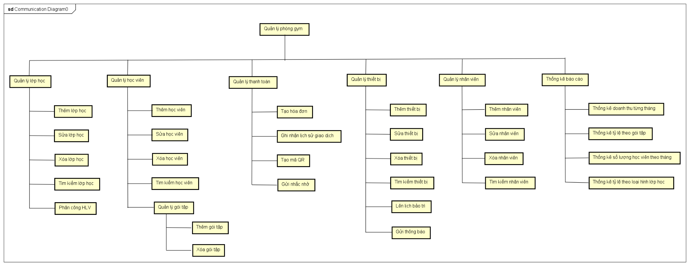

Hình 1: Sơ đồ chức năng

Thiết kế hệ thống:

3.1. Lược đồ use case:

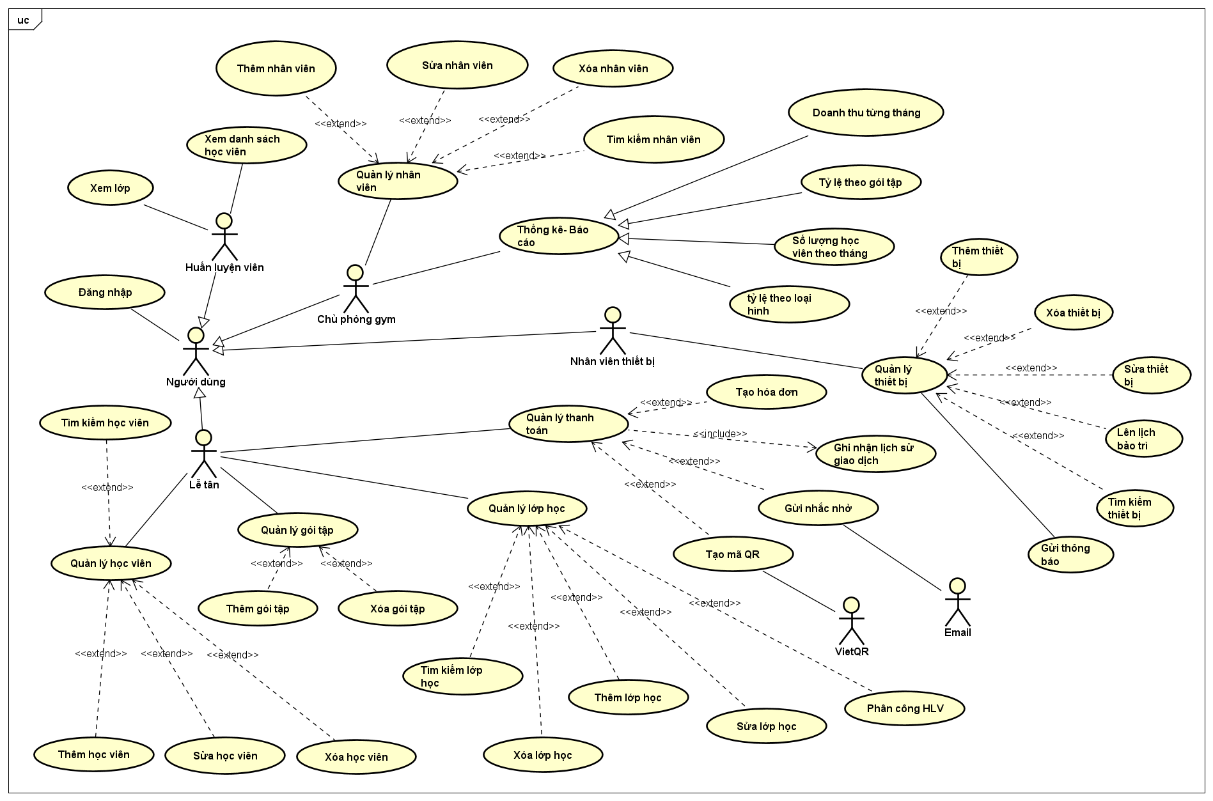Hình 2: Sơ đồ usecase

3.2. Đặc tả use case:
Tên use case | Quản lý lớp học
Mô tả | Use case này cho phép lễ tân có thể tạo mới, sửa, xóa lớp học, phân công HLV. HLV chỉ có quyền xem lớp học và danh sách học viên.
Actor chính | Lễ tân, huấn luyện viên
Tiền điều kiện | Người dùng đã đăng nhập vào hệ thống và có phân quyền phù hợp với vai trò (Lễ tân, HLV)
Hậu điều kiện | Dữ liệu thông tin lớp học được hệ thống lưu vào CSDL
Luồng hoạt động | 1. Người dùng chọn mục "Lớp học" từ menu chính  2. Hệ thống hiển thị danh sách các lớp học hiện có  3. Các chức năng tương ứng hiện ra theo vai trò người dùng  4. Người dùng thực hiện thao tác tương ứng  5. Hệ thống xác nhận, xử lý và lưu dữ liệu  6. Hệ thống hiển thị thông báo thành công và cập nhật lại danh sách lớp
Luồng thay thế | - Ở bước 4, nếu lễ tân chọn "Xóa lớp học": Hệ thống kiểm tra lớp còn học viên hay không  - Nếu còn học viên: Hiện thông báo “ Không thể xóa lớp học”  - Nếu không còn: hiển thị hộp thoại xác nhận xóa  - Ở bước 4, nếu Lễ tân thêm học viên đã có trong lớp khác cùng lịch: hệ thống hiển thị cảnh báo “Học viên đã thuộc lớp khác cùng giờ”  - Ở bước 4, nếu phân công HLV trùng lịch với lớp khác: hệ thống cảnh báo và yêu cầu chọn lại
Luồng ngoại lệ | - Nếu dữ liệu nhập thiếu thông tin bắt buộc, hệ thống thông báo lỗi và yêu cầu nhập lại  - Nếu hệ thống có sự cố trong quá trình thực hiện thì hệ thống báo lỗi và yêu cầu thử lại sau

Bảng 1: Đặc tả use case chức năng Quản lý lớp học

Tên use case | Quản lý nhân viên
Mô tả | Use case này cho phép chủ phòng gym thực hiện các thao tác quản lý nhân viên trong hệ thống bao gồm: thêm nhân viên mới, cập nhật thông tin nhân viên, xóa nhân viên, tìm kiếm nhân viên theo tên, số điện thoại,...
Actor chính | Chủ phòng gym
Tiền điều kiện | Chủ phòng gym đã đăng nhập vào hệ thống thành công và có quyền truy cập chức năng “Quản lý nhân viên”
Hậu điều kiện | Dữ liệu nhân viên được cập nhật vào hệ thống
Luồng hoạt động | 1. Chủ phòng gym chọn mục “Nhân viên” từ giao diện hệ thống  2. Hệ thống hiển thị danh sách nhân viên hiện tại  3. Admin chọn “ Quản lý nhân viên” và chọn một trong các thao tác:  - Thêm : Nhập thông tin nhân viên (họ tên, ngày sinh, giới tính, số điện thoại, v.v...)  - Cập nhật: Chọn nhân viên và cập nhật thông tin  - Xóa: Chọn nhân viên và xác nhận xóa  - Tìm kiếm: Nhập từ khóa và lọc danh sách nhân viên  4. Hệ thống kiểm tra dữ liệu hợp lệ và thực hiện lưu vào cơ sở dữ liệu  5. Hệ thống thông báo kết quả thành công hoặc lỗi  6. Quản trị viên quay lại danh sách nhân viên sau thao tác
Luồng thay thế | Ở bước 3, nếu người dùng tìm kiếm: hệ thống lọc và hiển thị kết quả khớp theo tên hoặc số điện thoại
Luồng ngoại lệ | - Nếu thiếu thông tin bắt buộc khi thêm nhân viên, hệ thống hiển thị thông báo lỗi và yêu cầu nhập lại  - Nếu hệ thống có sự cố trong quá trình thực hiện thì hệ thống báo lỗi và yêu cầu thử lại sau

Bảng 2: Đặc tả use case chức năng Quản lý nhân viên

Tên use case | Quản lý học viên
Mô tả | Use case này cho phép lễ tân thực hiện đăng ký thông tin cho học viên(thêm, sửa, xóa), và quản lý gói tập của học viên(thêm, xóa). Hệ thống tự động gửi email khi gói tập gần hết hạn hoặc đã hết hạn
Actor chính | Lễ tân
Tiền điều kiện | Người dùng đã đăng nhập vào hệ thống tùy theo vai trò(admin, lễ tân)
Hậu điều kiện | Thông tin học viên và gói tập của học viên được cập nhật thành công. Email thông báo được gửi nếu gói tập gần hết hạn hoặc đã hết hạn
Luồng hoạt động | 1. Người dùng chọn chức năng quản lý học viên  2. Hệ thống hiển thị danh sách các học viên và các chức năng  3. Người dùng chọn chức năng cần thực hiện, trong lúc chọn người dùng có thể chọn chức năng tìm kiếm học viên  4. Hệ thống xử lý các yêu cầu tương ứng  5. Hệ thống thông báo kết quả  6. Hệ thống lưu thông tin học viên
Luồng thay thế | - Ở bước 3, nếu người dùng thêm học viên không tồn tại thì hệ thống sẽ thông báo thành công và lưu thông tin học viên vào hệ thống. Ngược lại, hệ thống báo lỗi và quay về màn hình quản lý học viên.  - Ở bước 3, nếu người dùng đăng ký gói tập cho học viên chưa có gói thì hệ thống thông báo thành công và lưu thông tin gói của học viên vào hệ thống. Ngược lại hệ thống thông báo lỗi và quay trở lại màn hình quản lý học viên
Luồng ngoại lệ | Nếu hệ thống có sự cố trong quá trình thực hiện thì hệ thống báo lỗi và yêu cầu thử lại sau

Bảng 3 : Đặc tả use case chức năng Quản lý học viên

Tên use case | Quản lý thiết bị
Mô tả | Use case này cho phép nhân viên kỹ thuật thực hiện quản lý thiết bị(thêm, sửa, xóa) và theo dõi thiết bị để từ đó đặt lịch bảo trì cho thiết bị. Hệ thống tự động gửi thông báo khi đến hạn bảo trì thiết bị
Actor chính | Nhân viên kỹ thuật
Tiền điều kiện | Người dùng đã đăng nhập vào hệ thống tùy theo vai trò(admin, lễ tân)
Hậu điều kiện | Thông tin thiết bị được cập nhật thành công. Thông báo được gửi khi đến hạn bảo trì
Luồng hoạt động | 1. Người dùng chọn chức năng quản lý thiết bị  2. Hệ thống hiển thị danh sách các thiết bị và các chức năng  3. Người dùng chọn chức năng cần thực hiện, trong lúc chọn người dùng có thể chọn chức năng tìm kiếm thiết bị  4. Hệ thống xử lý các yêu cầu tương ứng  5. Hệ thống thông báo kết quả  6. Hệ thống lưu thông tin thiết bị
Luồng thay thế | Ở bước 3, nếu người dùng nhập thiết bị có số lượng nhỏ hơn 5 hoặc lớn hơn 50 thì thông báo nhập không đúng quy định và quay trở lại màn hình quản lý thiết bị
Luồng ngoại lệ | Nếu hệ thống có sự cố trong quá trình thực hiện thì hệ thống báo lỗi và yêu cầu thử lại sau

Bảng 4 : Đặc tả use case chức năng Quản lý thiết bị

Tên use case | Xử lý thanh toán
Mô tả | Use case này cho phép lễ tân thực hiện xử lý thanh toán các chi phí của học viên
Actor chính | Lễ tân
Actor phụ | Vnpay
Tiền điều kiện | Người dùng đã đăng nhập vào hệ thống tùy theo vai trò(admin, lễ tân)
Hậu điều kiện | Giao dịch thanh toán thành công. Email nhắc nhở được gửi khi học viên chưa thanh toán chi phí đúng hạn
Luồng hoạt động | 1. Người dùng chọn chức năng thanh toán  2. Hệ thống hiển thị danh sách các học viên chưa thanh toán các chi phí  3. Người dùng chọn học viên cần thanh toán  4. Nhấn nút thanh toán  5. Hệ thống hiển thị thông tin thanh toán  6. Người dùng chọn phương thức thanh toán trực tiếp(tiền mặt) hoặc chuyển khoản(mã QR)  7. Nhấn nút xác nhận thanh toán  8. Hệ thống ghi nhận giao dịch và lưu vào lịch sử giao dịch
Luồng thay thế | Ở bước 6, nếu thanh toán bằng hình thức chuyển khoản thì người dùng chọn QR code sau đó hệ thống sẽ tạo mã QR để học viên thanh toán
Luồng ngoại lệ | Nếu trong quá trình thanh toán, giao dịch không thành công do hệ thống có sự cố trong quá trình thực hiện thì hệ thống báo lỗi và yêu cầu thử lại sau

Bảng 5 : Đặc tả use case chức năng Xử lý thanh toán

Tên use case | Thống kê - Báo cáo
Mô tả | Use case này cho phép chủ phòng gym thực hiện thống kê và xem báo cáo tổng hợp theo các tiêu chí như: số lượng học viên đăng ký lớp học theo từng tháng, tỷ lệ học viên theo loại hình lớp học, doanh thu theo tháng, tỷ lệ các gói tập được đăng ký
Actor chính | Chủ phòng gym
Tiền điều kiện | Chủ phòng gym đã đăng nhập vào hệ thống hệ thống và có quyền truy cập chức năng “Thống kê – Báo cáo”
Hậu điều kiện | Các báo cáo thống kê được hiển thị
Luồng hoạt động | 1. Chủ phòng gym chọn chức năng "Thống kê – Báo cáo" từ giao diện chính.  2. Hệ thống tự động truy vấn dữ liệu từ cơ sở dữ liệu cho các tiêu chí sau: số lượng học viên đăng ký lớp học theo từng tháng, tỷ lệ học viên theo loại hình lớp học, doanh thu theo tháng, tỷ lệ các gói tập được đăng ký  3. Hệ thống hiển thị tất cả các biểu đồ trong một giao diện
Luồng ngoại lệ | Nếu mất kết nối với cơ sở dữ liệu, hệ thống hiển thị lỗi “Không thể truy vấn dữ liệu, vui lòng kiểm tra kết nối”

Bảng 6: Đặc tả use case chức năng thống kê- báo cáo

3.3. Sơ đồ hoạt động:

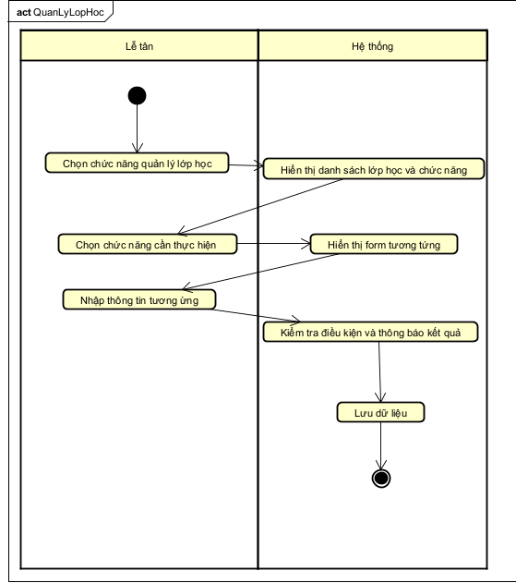Hình 3: Sơ đồ hoạt động chức năng Quản lý lớp học
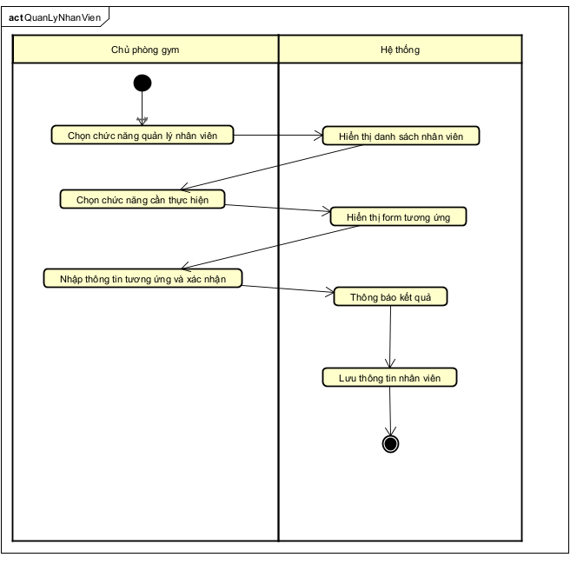

Hình 4: Sơ đồ hoạt động chức năng Quản lý nhân viên

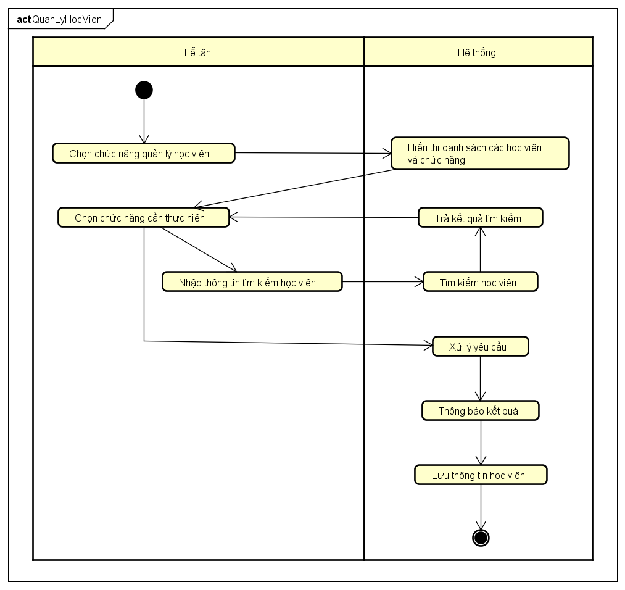Hình 5: Sơ đồ hoạt động chức năng Quản lý học viên

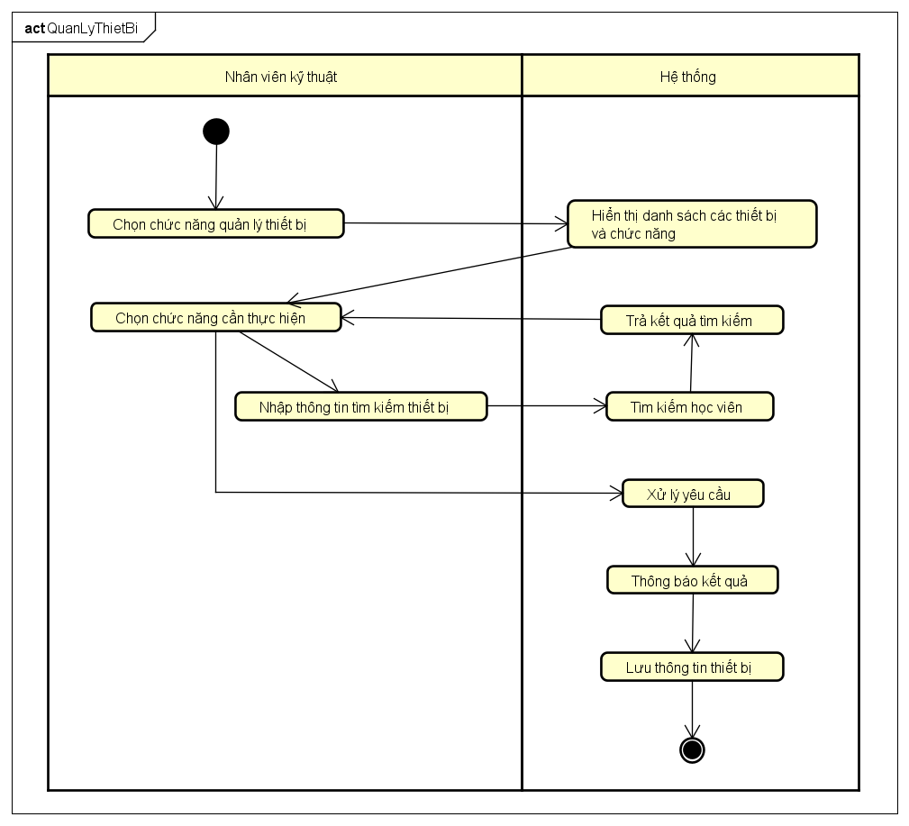Hình 6: Sơ đồ hoạt động chức năng Quản lý thiết bị

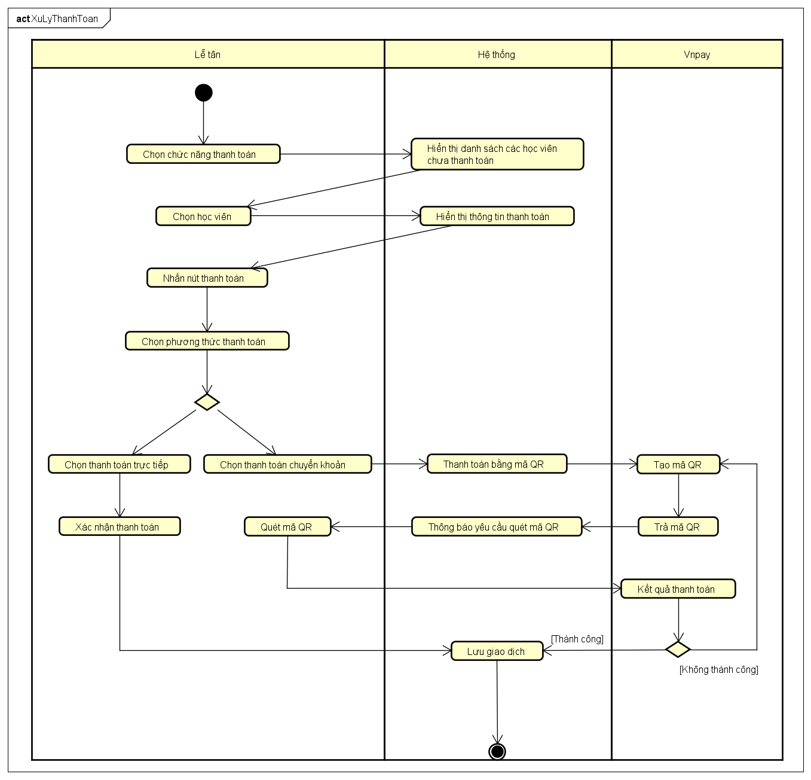Hình 7: Sơ đồ hoạt động chức năng Xử lý thanh toán

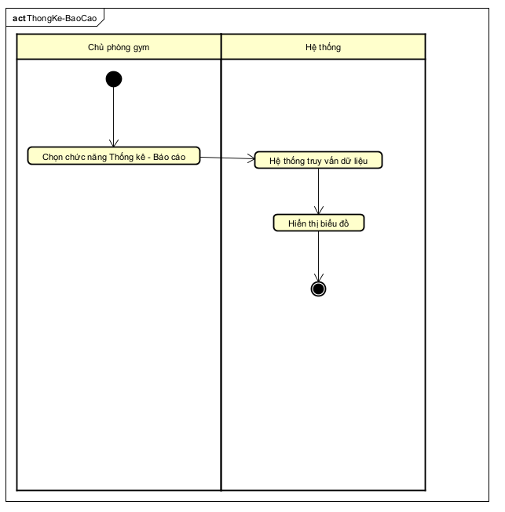Hình 8: Sơ đồ hoạt động chức năng Thống kê - Báo cáo

3.4. Sơ đồ tuần tự:

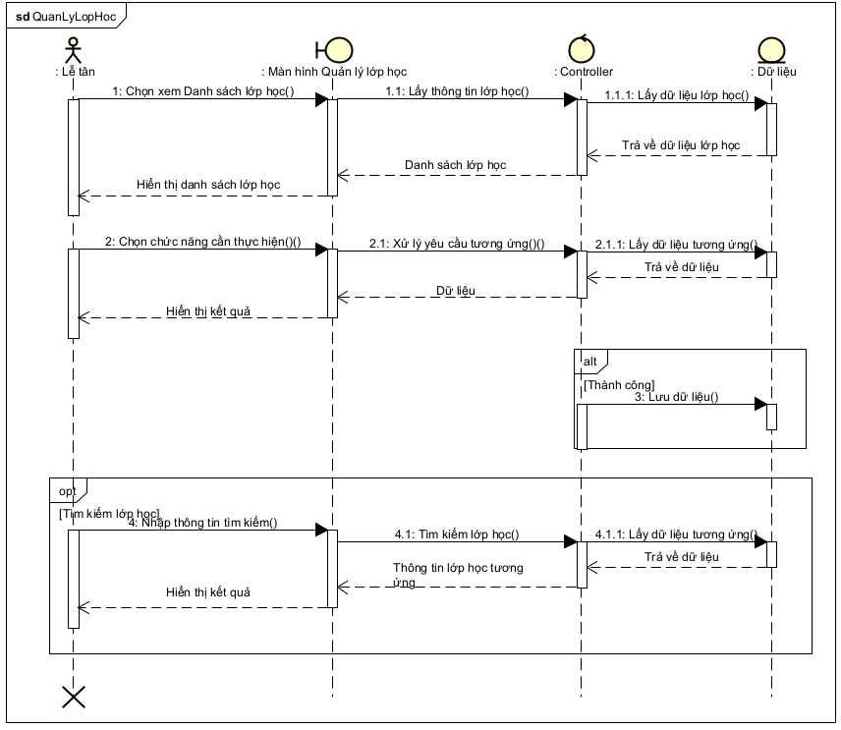Hình 9: Sơ đồ tuần tự chức năng Quản lý lớp học
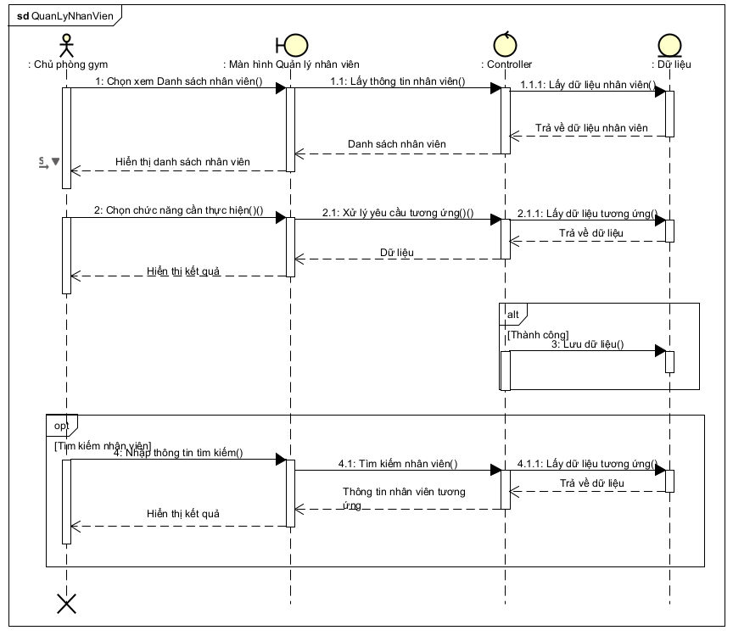

Hình 10: Sơ đồ tuần tự chức năng Quản lý nhân viên

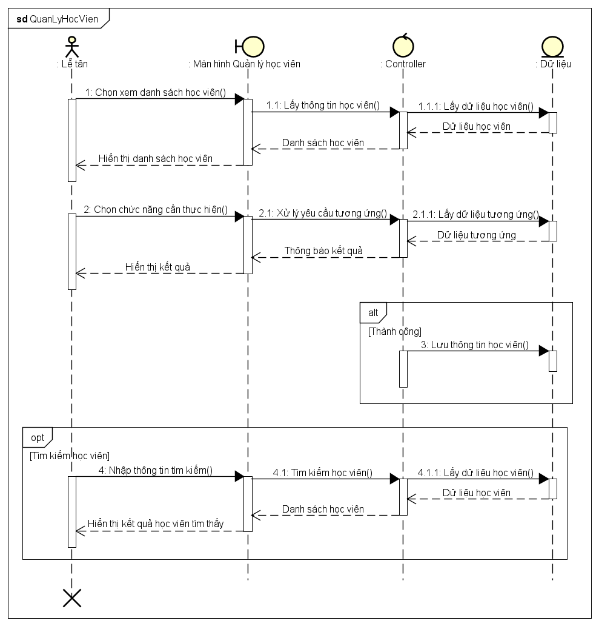Hình 11: Sơ đồ tuần tự chức năng Quản lý học viên

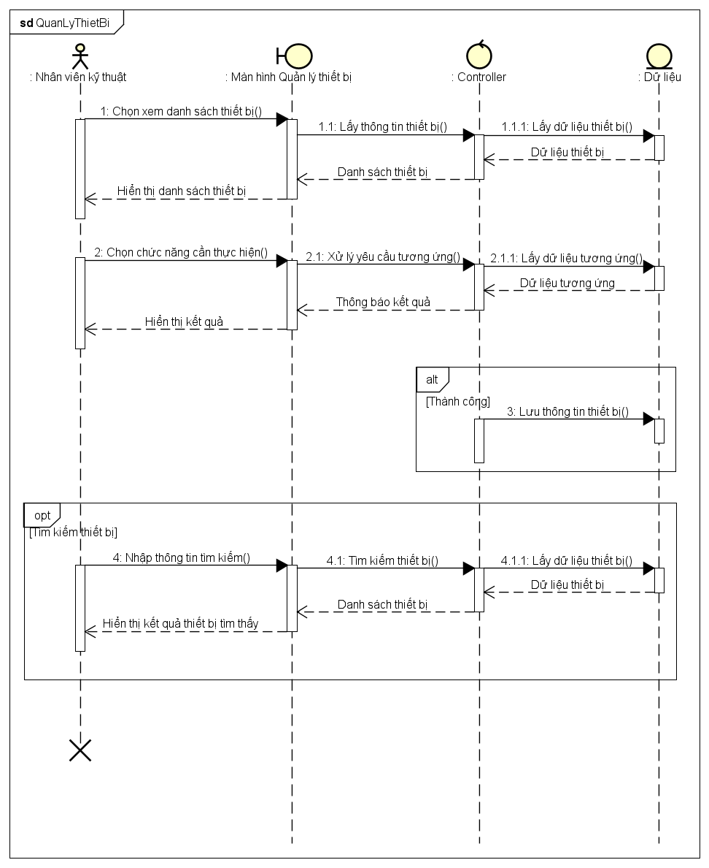Hình 12: Sơ đồ tuần tự chức năng Quản lý thiết bị

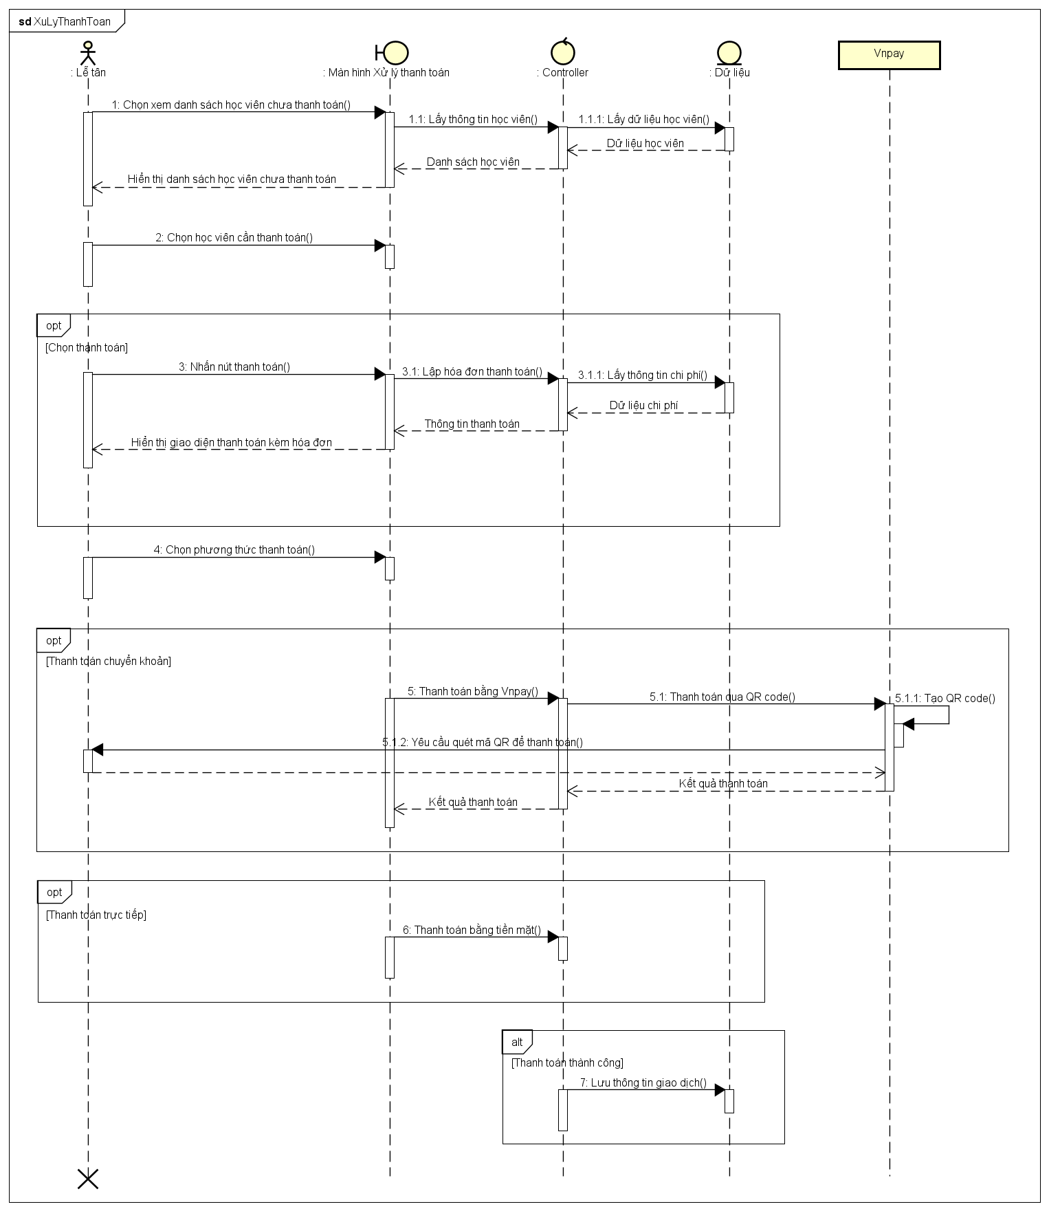Hình 13: Sơ đồ tuần tự chức năng Xử lý thanh toán
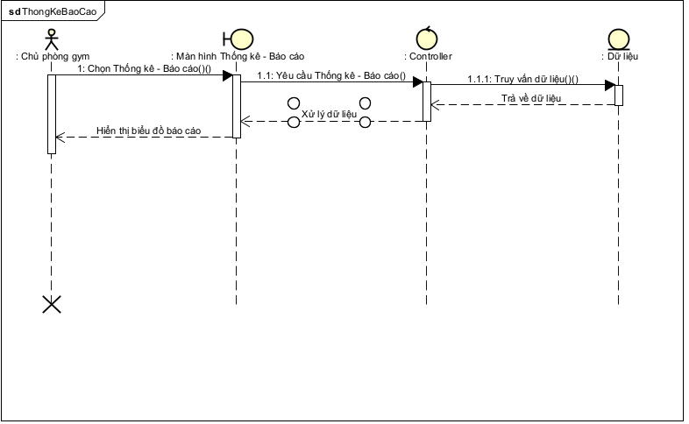

Hình 14: Sơ đồ tuần tự chức năng Thống kê - Báo cáo

3.5. Sơ đồ lớp:

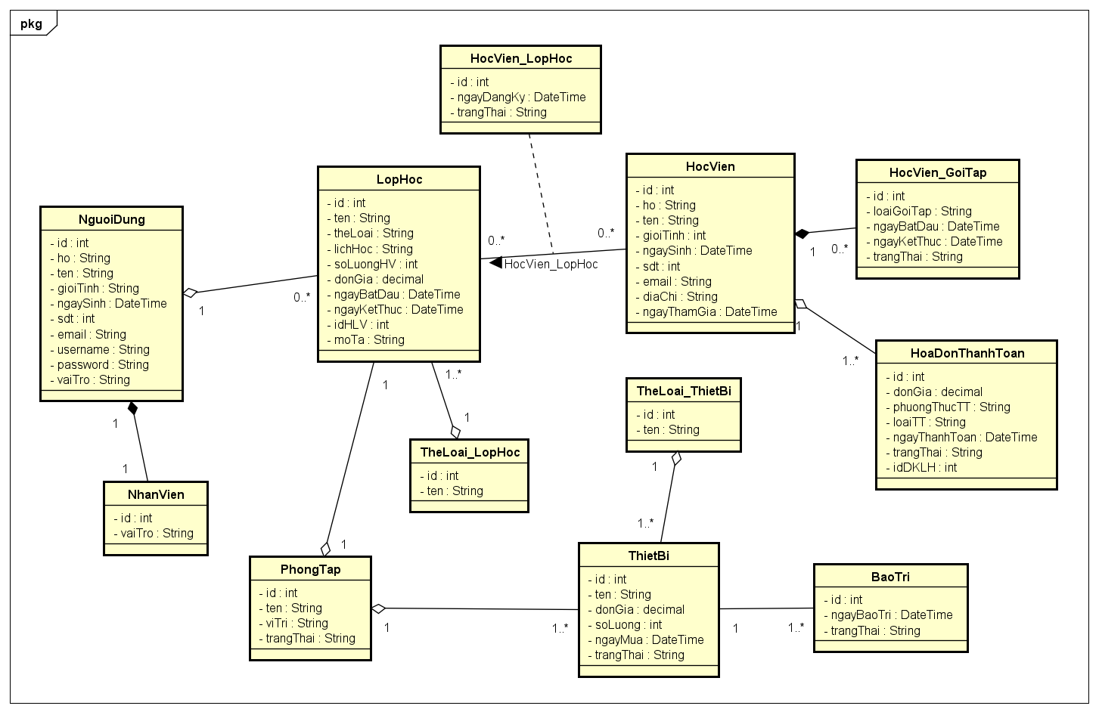Hình 15: Sơ đồ lớp

3.5. Lược đồ cơ sở dữ liệu quan hệ:
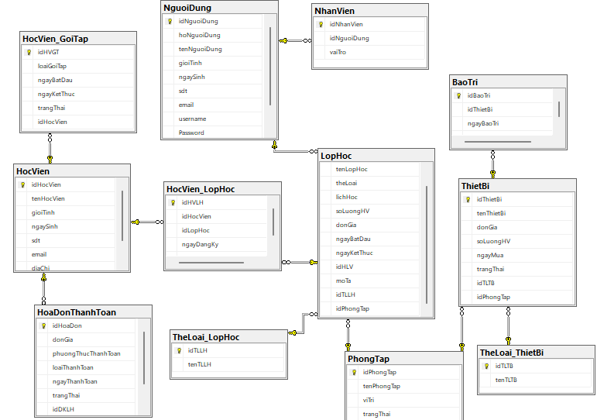

Hình 16: Lược đồ cơ sở dữ liệu quan hệ

Mô tả sản phẩm

4.1. Chức năng quản lý lớp học:

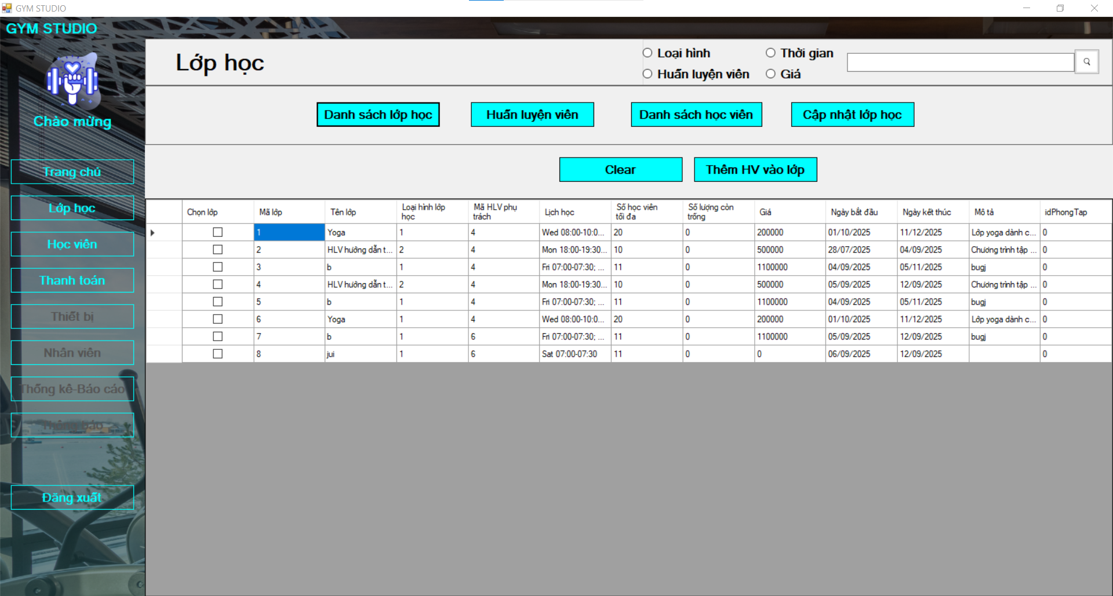Hình 17: Giao diện Danh sách lớp học

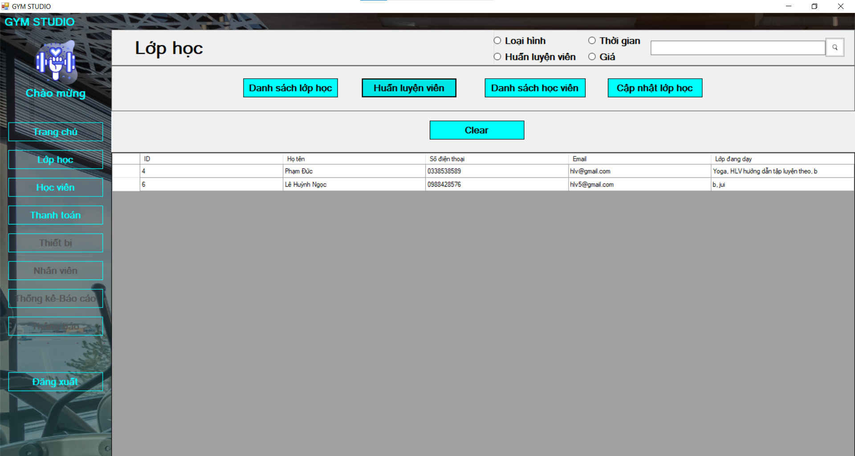Hình 18: Giao diện Danh sách huấn luyện viên
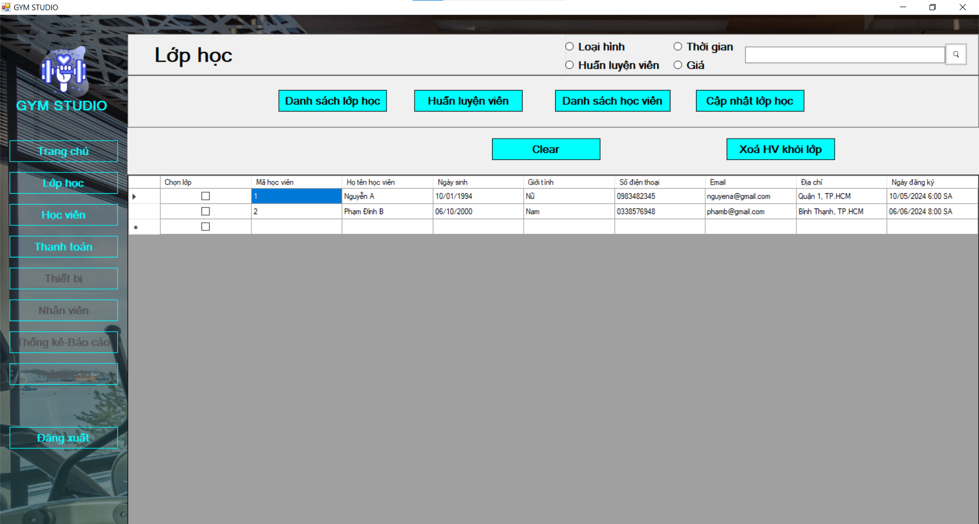
Hình 19: Giao diện Danh sách học viên
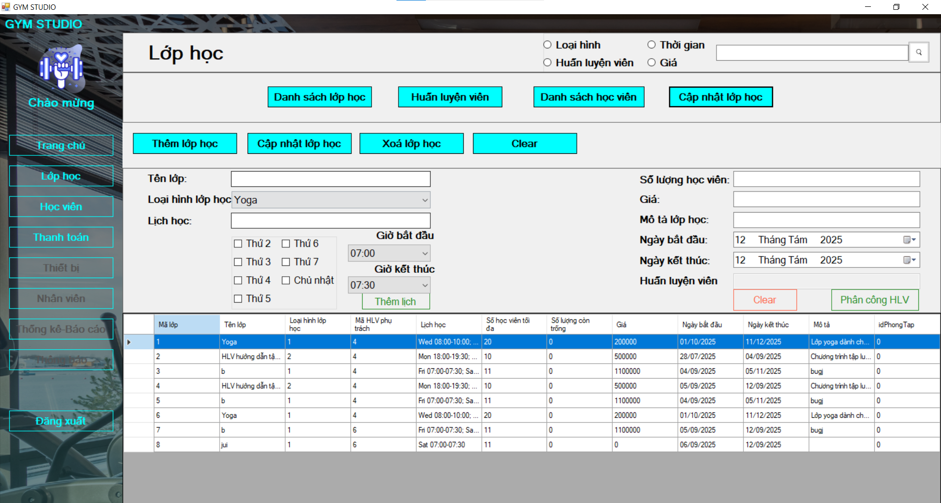
Hình 20: Giao diện Cập nhật lớp học

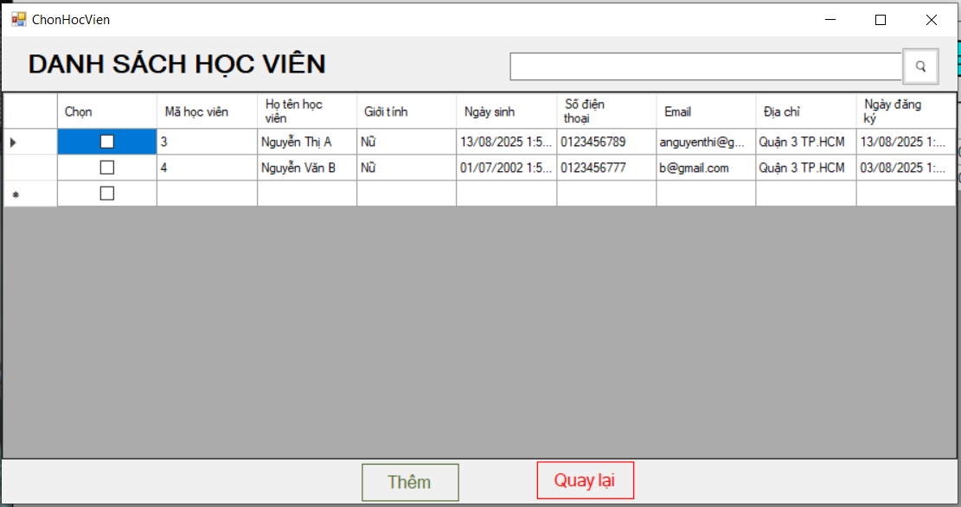 Hình 21: Giao diện Danh sách học viên chưa có lớp

4.2. Chức năng quản lý nhân viên:

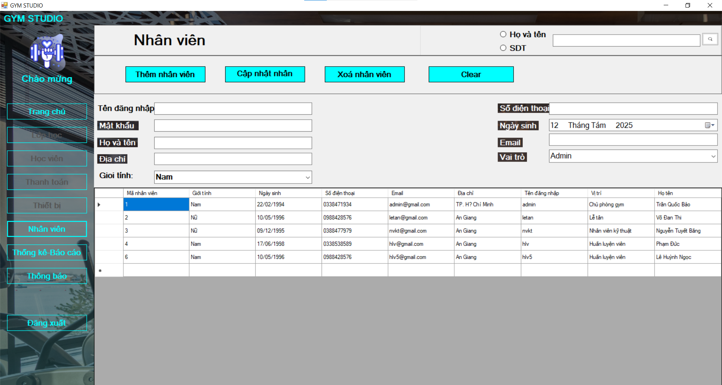Hình 22: Giao diện Quản lý nhân viên

4.3. Chức năng quản lý học viên:
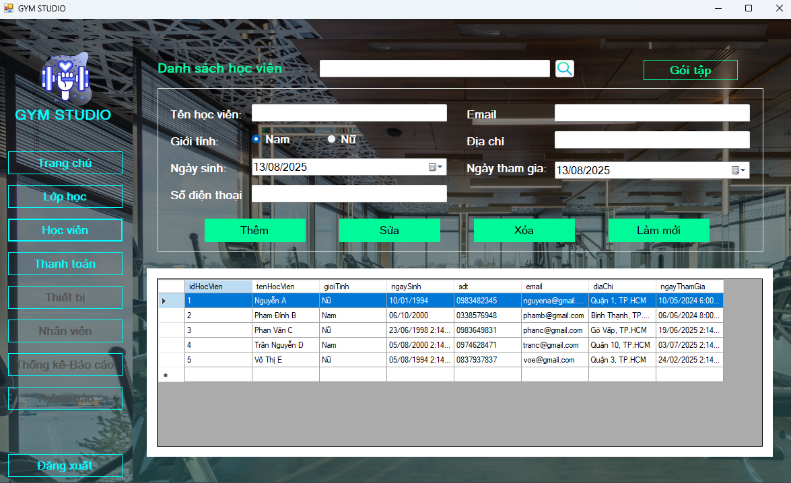

Hình 23: Giao diện Quản lý học viên
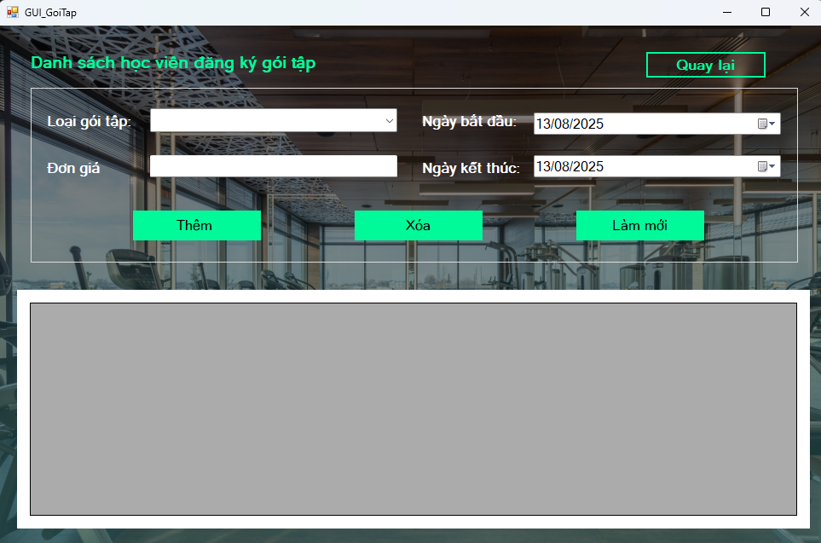

Hình 24: Giao diện Gói tập của học viên
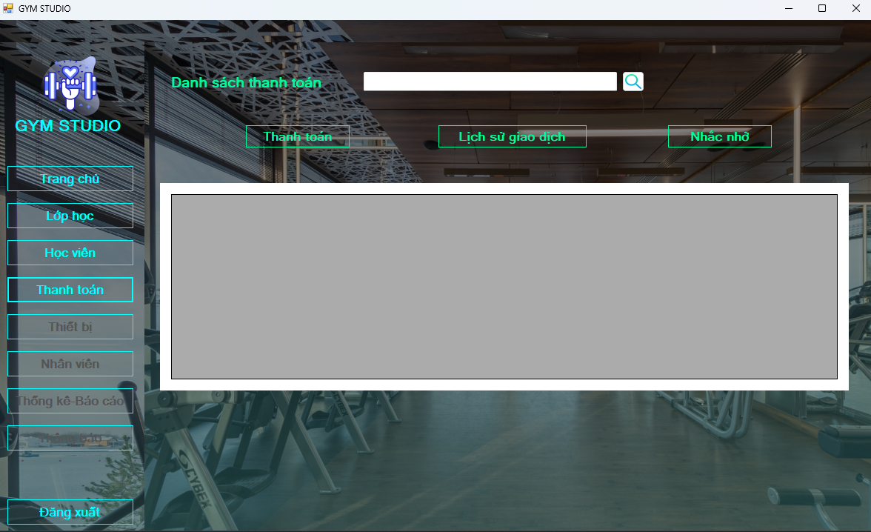

Hình 25: Giao diện Thanh toán
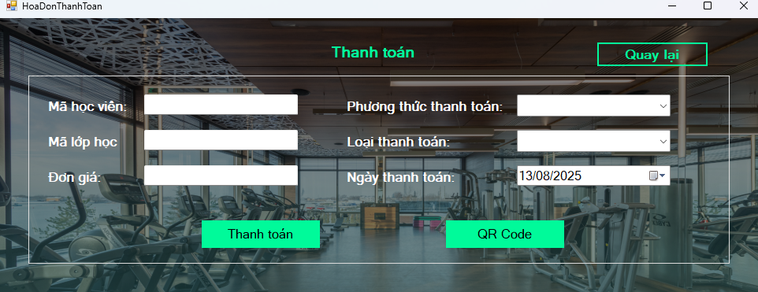

Hình 26: Giao diện Hóa đơn thanh toán

4.4. Chức năng quản lý thiết bị:
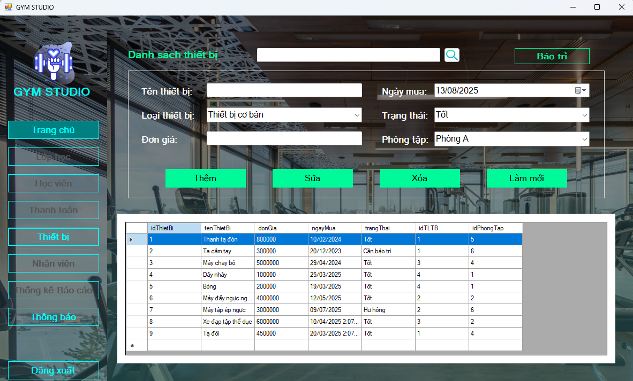

Hình 27: Giao diện Quản lý thiết bị

4.5. Chức năng thống kê:
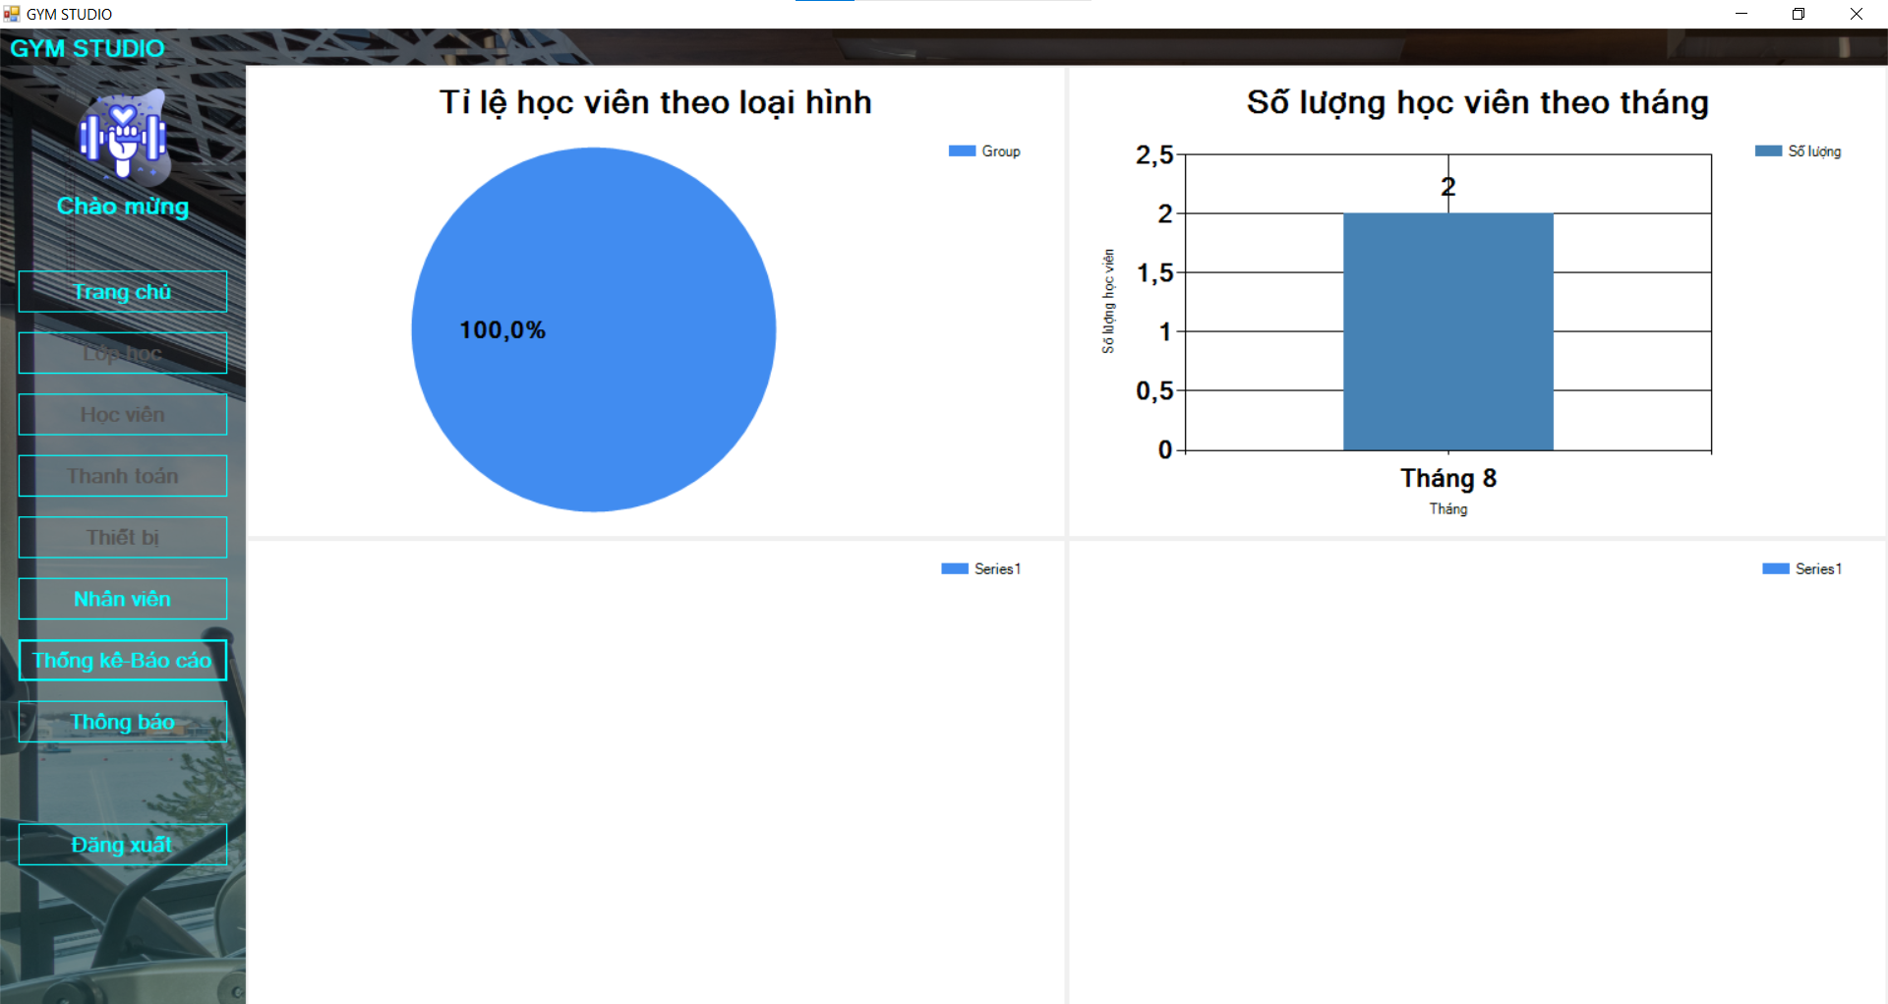

Hình 28: Giao diện Thống kê - Báo cáo

